“百企千村万户”专项|“柿业羊帆”踏乡土 青春赋能富平兴
为深入贯彻习近平总书记关于 “三农” 工作的重要论述，落实百企千村万户专项行动要求，在实践中探索乡村产业发展路径，2025 年 7 月，“柿业羊帆•富庶同行”实践团队赴陕西省渭南市富平县，开展为期一周的实地调研，旨在挖掘富平特色产业发展经验，为推动乡村产业振兴提供实践参考。
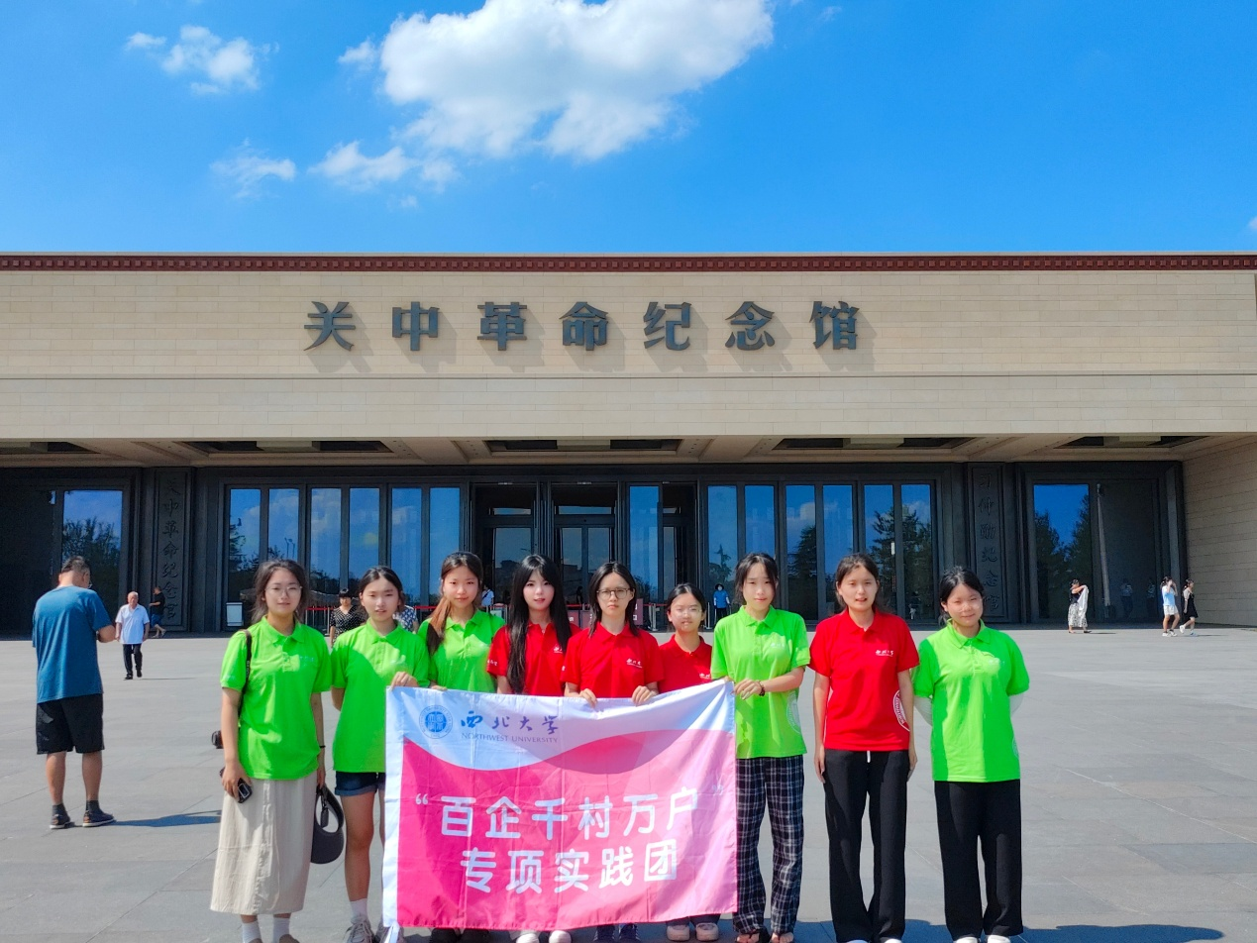
（图为团队实践合影）
“追溯历史根脉，感悟文化自信”​
7 月 21 日，实践团首站来到富平老城。在富平老城，实践团成员依次走进了记忆馆、名人馆和节日习俗馆，通过与老城保护工作者交流，了解到富平作为 “关中名邑” 的历史变迁，以及当地在历史文化遗产保护与利用方面的举措。在采访环节中，当地居民纷纷表示老城保护区设立后，可以感受到基础设施的改善，生活质量明显提高。
7月26日实践团来到关中革命纪念馆，馆内，多件革命文物系统展现了富平作为关中革命根据地的奋斗历程。从记载着游击战术的战地日记，到见证过浴血奋战的步枪，每一件展品都是红色文化的鲜活载体。通过参观关中革命纪念馆。成员们详细了解到了关中地区革命斗争历史，深刻体会到了习仲勋同志对党的忠诚与对初心使命的不懈追求。​​
通过此次走访，实践团深刻认识到，富平的特色产业发展有着深厚的文化根基。正如习近平总书记强调的 “文化自信是更基本、更深沉、更持久的力量”，富平在推进乡村振兴过程中，始终注重传承优秀传统文化，将文化元素融入产业发展，为特色产业注入了持久的生命力。
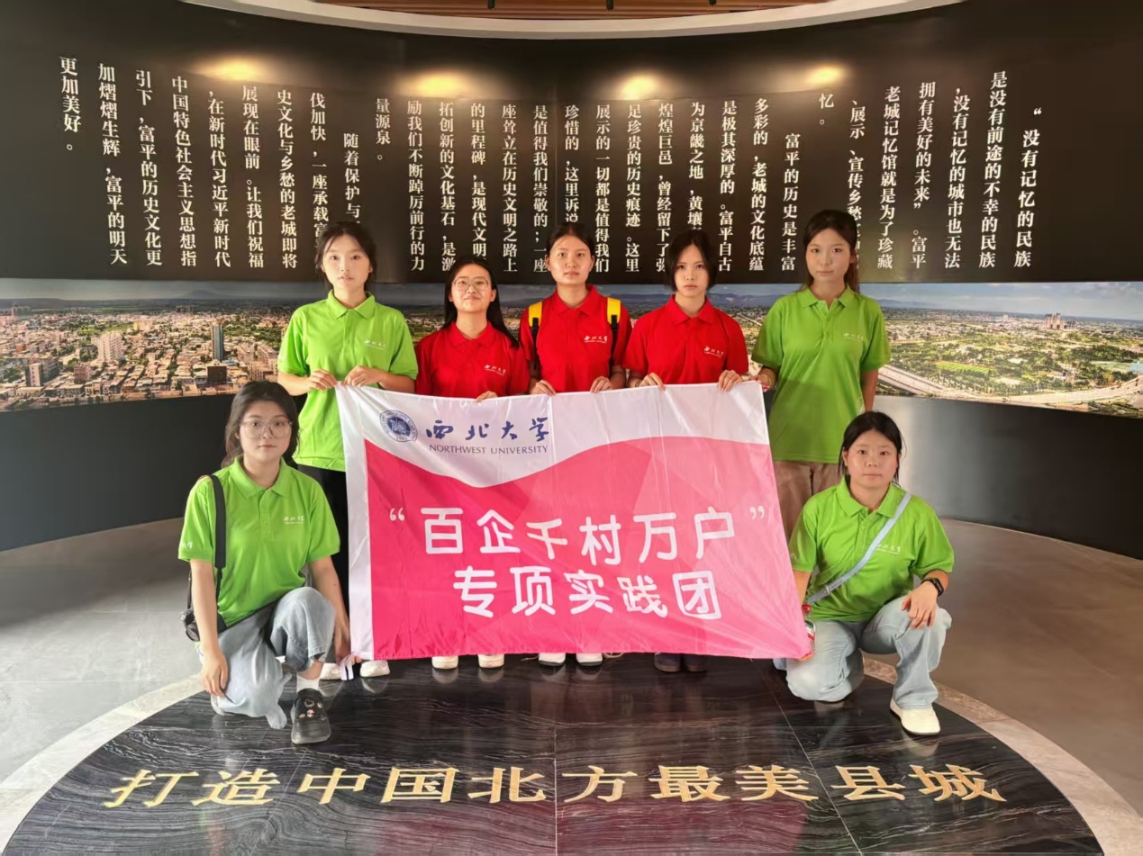
（图为老城内团队合影）
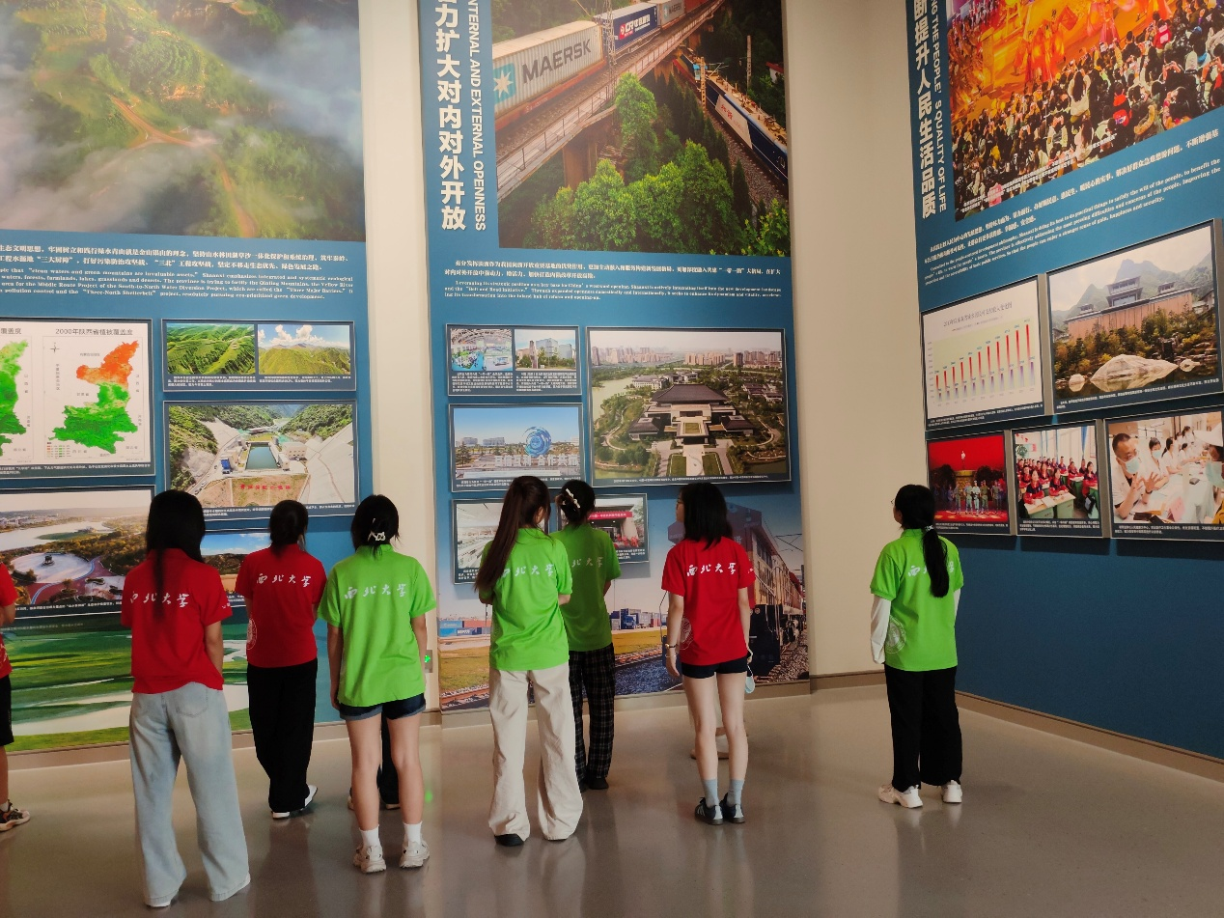
（图为参观关中革命纪念馆）
“聚焦特色农业，筑牢振兴基石”​
7 月 22 日至 23日，实践团先后前往陕西红星美羚乳业股份有限公司与大方天玺农业，深入调研富平特色农业的发展情况。
在红星美羚企业工作人员的带领下，实践团成员参观了现代化的羊奶生产线，了解到从奶山羊养殖、鲜奶收购到乳制品加工的全流程质量管控体系。红星美羚依托富平优质的奶山羊养殖资源，不断加大科研投入，开发出了系列羊乳制品，产品远销全国各地，不仅带动了当地奶山羊养殖业的发展，还为农民提供了大量就业岗位。
随后，在天玺农业的柿饼种植基地，实践团成员看到千亩柿林郁郁葱葱，枝头挂满了青涩的柿子。企业负责人向实践团详细介绍了柿饼的种植标准、加工工艺以及销售模式。据了解，天玺农业采用 “企业 + 基地 + 农户”的合作模式，带动周边农户实现年收入增收。
在与企业负责人的交流中，实践团成员深刻体会到，富平特色农业的发展，正是科技与农业深度融合、传统与创新深度融合、企业与农户携手共进壮美画卷的展现。通过发展特色农业，富平实现了生态保护与经济发展的良性互动，为乡村振兴奠定了坚实的产业基础。
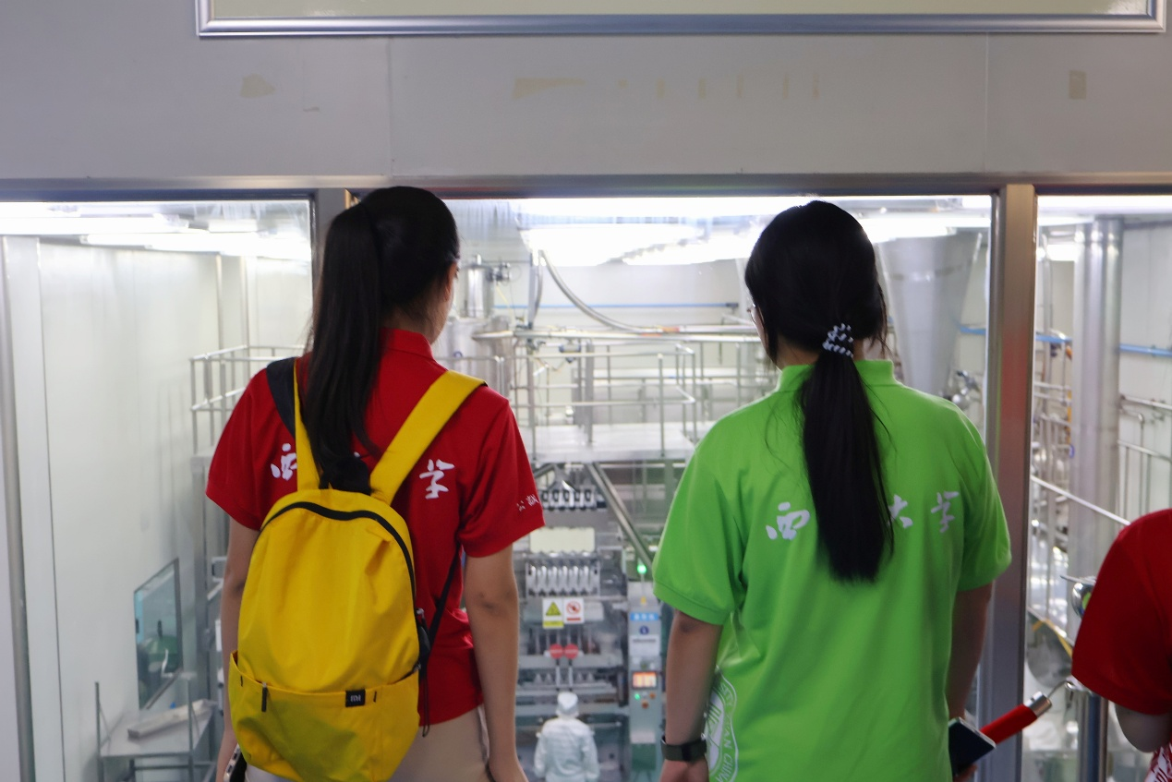
（图为实践团队参观山羊奶生产车间）
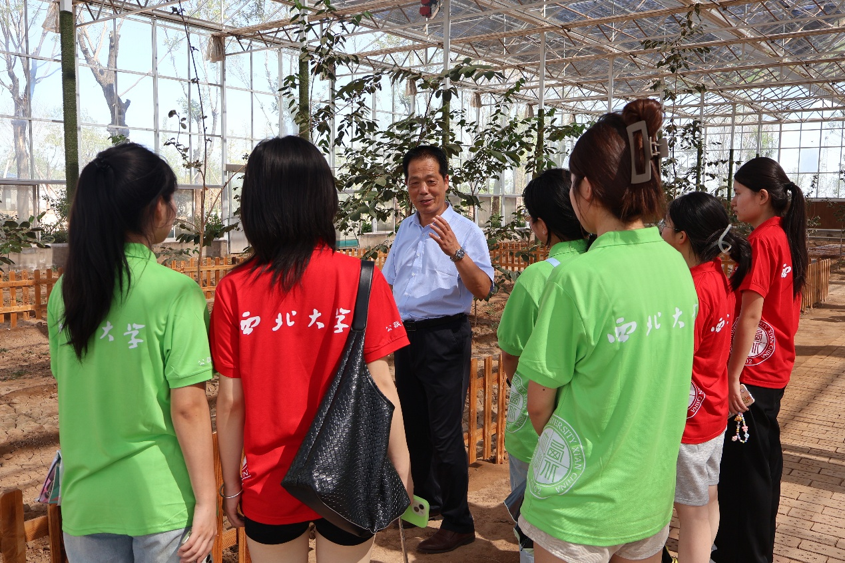
（图为实践团队参观太空育种基地）
“探访传统工艺，传承匠心精神”
7月24日与7月25日，实践团先后走访了秦臻食品有限公司与段记太后饼作坊，调研富平传统特色食品的制作工艺与传承发展情况。在秦臻食品有限公司，我们目睹了琼锅糖的部分制作过程。从拉糖到成型切块，每一道工序都凝聚着匠人的智慧与汗水。企业负责人告诉我们，为了保证琼锅糖的传统风味，公司一直坚持采用传统工艺，同时也在不断改进生产设备，提高生产效率，扩大生产规模。​
在段记太后饼作坊，传承人向实践团展示了太后饼的制作技艺。和面、发酵、制馅、烘烤，每一个环节都有严格的要求。据介绍，段记太后饼已有百余年历史，目前已被列入县级非物质文化遗产名录。为了让这一传统美食得到更好的传承与发展，传承人不仅收徒传艺，还利用朋友圈、美食博主探店等多种方式扩大太后饼的知名度。​
然而，这两项珍贵的非物质文化遗产如今面临着诸多困境。如琼锅糖忌热怕潮，只宜冷天小批量生产，限制了其产量和销售时间；太后饼品种单一、利润小、制作工艺繁琐，很多年轻人不愿意学习，传承后继无人。成员们认为可以利用现代科技改进包装和储存技术，延长琼锅糖和太后饼的保质期，使其能够更广泛地流通，加强宣传推广，通过美食节目、网络平台等渠道，让更多人了解它们的历史文化和独特魅力，吸引消费者购买。
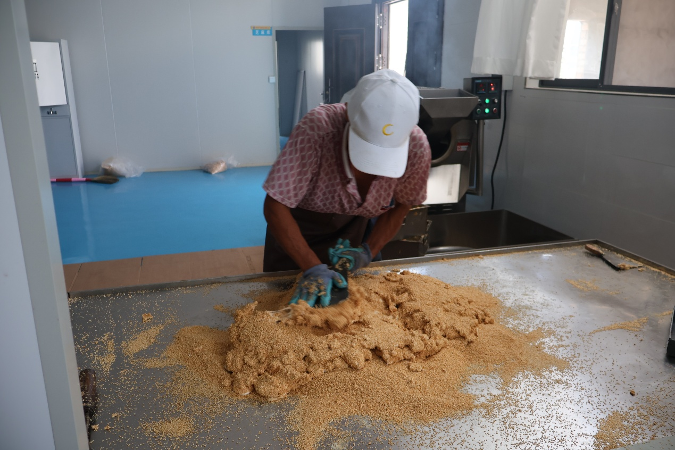
（图为琼锅糖制作过程）
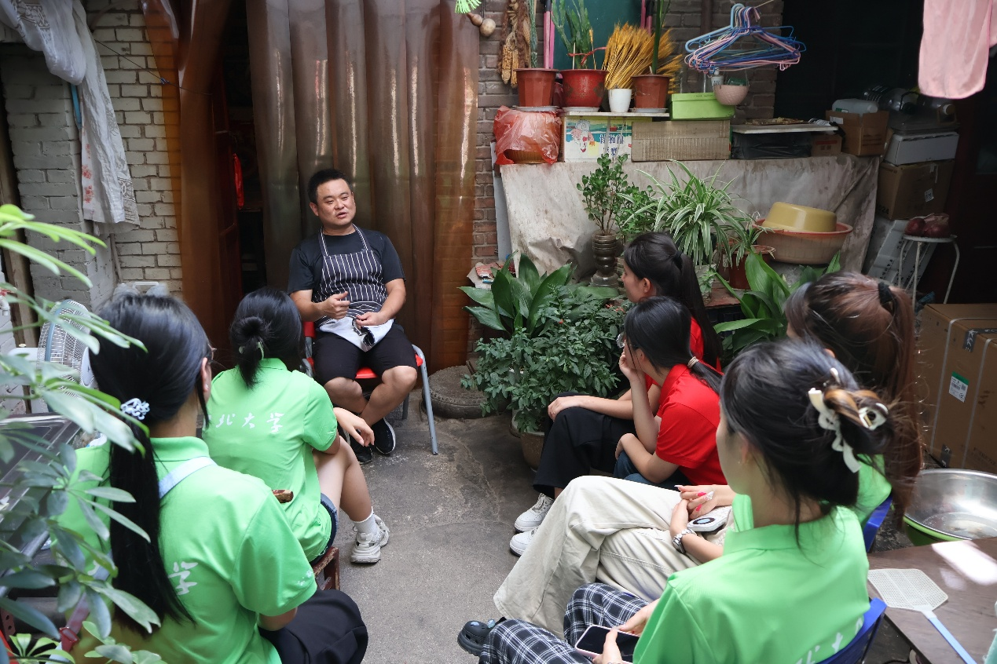
（图为实践团队采访太后饼传承人）
“总结实践经验，助力乡村振兴”
7 月 26 日，实践团召开总结会，对此次富平之行进行了全面梳理与深入研讨。大家一致认为，富平在特色产业发展方面取得了显著成效，其成功经验主要体现在以下几个方面：一是立足本地资源禀赋，因地制宜发展特色产业；二是注重科技创新，不断提升特色产业的质量与效益；三是加强品牌建设，提高特色产品的市场竞争力；四是传承优秀传统文化，为特色产业注入文化内涵。​
此次富平调研之行，实践团成员不仅深入了解了富平特色产业的发展现状，更深刻感受到了乡村振兴战略在基层的生动实践。青年学子将以此次调研为契机，认真总结富平的成功经验，积极为推动乡村产业振兴贡献智慧与力量，让青春在服务乡村振兴的实践中绽放绚丽之花。

队伍专项：“百企千村万户”专项
队伍名称：柿业羊帆•富庶同行
队伍所属院系：化工学院
负责人姓名：汝师喆
联系方式：1559133199

